SISTEMA DE GESTION DEL PROCESO DEL PROYECTO DE TITULO
AVANCE #Sprint 1
Alejandro Lorens

Asignatura: Taller de Ingeniería en Software
Carrera: Ingeniería (e) Computación e Informática
Grupo: Numero 7
Profesora: Alejandra Segura
Fecha: 25 de Abril del 2014
INDICE
Avances por roles...…………………………………………………………………………………………………………..…………..3
Figura 1: Modelo relacional……………….………………………………………………………………………………………….4
Figura 2: Caso de uso…………….………………………………..……………………………………………………………………5
Estimaciones Caso de uso……………………………………………………………………………………………………………..6
Tabla 1: UAW………………………………………………………………………………………………………………………………..6
Tabla 2: UUCW………………………………………………………………………………………………………………………………6
Tabla 3: Factores Técnicos…………………………………………………………………………………………………………….7
Tabla 4: Factores de Entorno………………………………………………………………………………………………………..7
Figura 3: Caso de uso Administrador (Alumno)…………………………………………………………………………….8
Datos de entrada de cada funcionalidad…………………………………………………………………………………..….10
Tabla 5: Datos de entrada de cada funcionalidad…………………………………………………………………………10
Valores de prueba………………………………………………………………………………………………………………………..10
Tabla 6: Datos de prueba……………………………………………………………………………………………………………..10
Script Base de datos……………………………………………………………………………………………………………………..11
Tabla 3: Funciones, modelos y métodos usados en Yii …………………………………………………………………13
Figura 4: Formulario de creación de alumnos y sus respectivas valiaciones.……………………………….13
Figura 5: Tabla de datos del alumno ingresado………………………………………….……………………………….14
Figura 6: Tabla de alumnos registrados……………………………………………………..……………………………….14
Figura 7: Actualización y modificación de alumno……………………………………………………………………….15
Figura 8: Administración de alumnos……………………………………………………………………………………….….15
Conclusión……………………………………………………………………………………………………………………………………15

DETALLE AVANCE SPRING1
Para el desarrollo del spring se trabaja principalmente con las tablas alumno y administrador, con sus respectivas relaciones descritas en el script e implementadas en MySql.
Se habilito mediante el archivo main.php del directorio config de Yii, la interfaz de generación de código con su respectiva contraseña. El cual se muestra a través de la dirección del proyecto y el código ?=gii la posibilidad de crear modulos, modelos, formularios, crud y controladores.
Se creó un modelo de datos llamado Alumnos para luego crear su respectivo Crud (crear, obtener, actualizar y eliminar datos), el cual mostrará la gestión de la tabla alumnos para el uso del administrador.
Luego se habilitaron y mostraron las páginas admin y create en el menú principal del usuario registrado (administrador) y un submenú creador por yii de visualizar lista de usuarios, crear usuario, actualizar usuario y eliminar usuario.
En la tabla de muestra de datos principal se establecieron las principales categorías de datos a mostrar. Además, se realizaron las validaciones correspondientes en la creación de usuario por parte del administrador. Las validaciones corresponder a:
- Campo requerido: Muestra mensaje de error, si el campo (label) no contiene ningún dato.
- Validador de Rut: Muestra error, si el campo de rut no corresponde a un Rut real.
- Validador de Correo: Muestra error, si el campo del correo no corresponde al formato general de casillas de email.
Por último se integró el desarrollo en la interfaz creada con boopstrap.

MODELO RELACIONAL
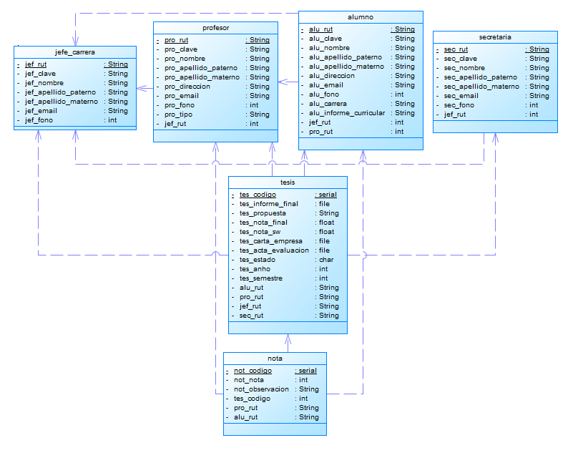
Ilustración 1: Modelo relacional

CASO DE USO
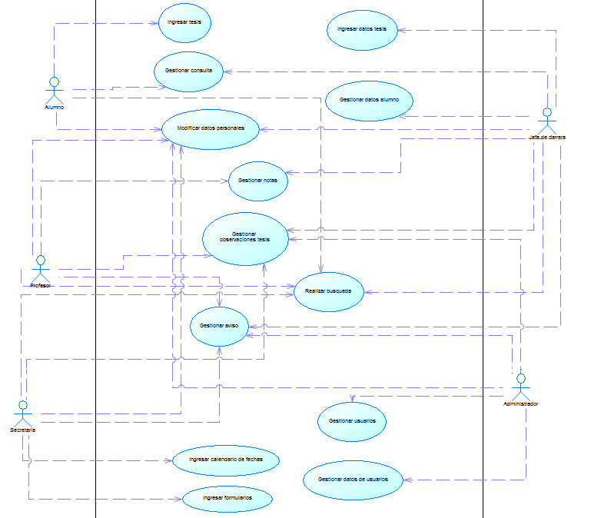
Ilustración 2: Caso de uso

ESTIMACIONES CASO DE USO
Actores | Tipo complejidad | Factor
Alumno | Complejo | 3
Secretaria | Complejo | 3
Jefe Carrera | Complejo | 3
Profesor | Complejo | 3
Administrador | Complejo | 3
 | UAW = | 15
Tabla 1: UAW
Caso de uso | Transacciones | Complejidad | Factor
1) Ingresar datos tesis | validar-verificar-insert | simple | 5
2) Gestionar consulta | validar-verificar-insert/update/delete | simple | 5
3) Ingresar tesis | validar-verificar-insert | simple | 5
4) Gestionar datos alumno | select-validar-verificar-update | medio | 10
5) Gestionar observaciones tesis | validar-verificar-insert/update/delete | simple | 5
6) Gestionar notas | validar-verificar-insert/update/delete | simple | 5
7) Gestionar avisos | validar-verificar-insert/update/delete | simple | 5
8) Modificar datos personales | select-validar-verificar-update | medio | 10
10) Ingresar formulario | validar-verificar-insert | simple | 5
11) Ingresar calendario fechas | validar-verificar-insert | simple | 5
12) Gestionar usuario | validar-verificar-insert/update/delete | simple | 5
13) Gestionar datos de usuario | select-validar-verificar-update | medio | 10
* Gestionar = Ingresar/Modificar/Eliminar |  | UUCW = | 75
Tabla 2: UUCW
UUCP = | UAW + UUCW
UUCP = | 15 + 75 = 90

 | Factores Técnicos | Valor |  | Multiplicador
1 | Sistema distribuido | 1 |  | 2 | 2
2 | Objetivo de desempeño | 4 |  | 1 | 4
3 | Eficiencia usuario final | 4 |  | 1 | 4
4 | Complejidad proceso | 3 |  | 1 | 3
5 | Renovabilidad | 3 |  | 1 | 3
6 | Facilidad instalación | 4 |  | 0,5 | 2
7 | Operabilidad usabilidad | 2 |  | 0,5 | 1
8 | Portabilidad | 4 |  | 2 | 8
9 | Cambiabilidad | 2 |  | 1 | 2
10 | Concurrencia | 3 |  | 1 | 3
11 | Características seguridad | 4 |  | 1 | 4
12 | Acceso a terceras aplicaciones | 1 |  | 1 | 3
13 | Facilidades entrenamiento | 4 |  | 1 | 4
 |  | Total Factores Técnicos = |  |  | 43 |  | TCF = 0,6+(0,01*TFactor)
 |  |  |  |  |  |  | TCF = 0,6+(0,01*43)=1,03
 | Factores de Entorno | Valor |  | Multiplicador
1 | Objetory | 3 |  | 1,5 | 4,5
2 | Experiencia de aplicación | 4 |  | 0,5 | 2
3 | Experiencia orientada a objetos | 3 |  | 1 | 3
4 | Capacidad analista | 3 |  | 0,5 | 1,5
5 | Motivación | 4 |  | 1 | 4
6 | Requerimientos estables | 2 |  | 2 | 4 | *
7 | Part-Time trabajadores | 0 |  | -1 | 0
8 | Dificultad lenguaje | 3 |  | -1 | -3
 |  | Total Factores Entorno = |  |  | 16 |  | EF = 1,4+(-0,03*EFactor)
 |  |  |  |  |  |  | EF = 1,4+(-0,03*16) = 0,92
 | UCP = UUCP * TCF * EF
 | UCP = 90 * 1,03 * 0,92 = 85,284
 | LOE = 20 | solo un * (f6)
 | Horas Hombre = LOE * UCP
 | Horas Hombre = 20 * 85,284
 | Horas Hombre = 1705,68
Tabla 3: Factores Técnicos
Tabla 4: Factores de Entorno

CASO DE USO ADMINISTRADOR

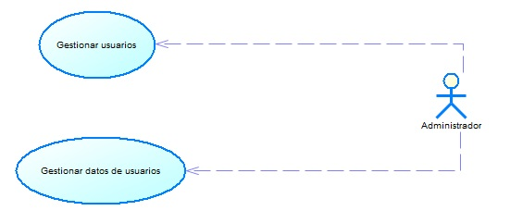
Ilustración 2: Caso de uso Administrador sobre Alumno

Este caso de uso explica la funcionalidad del administrador con cada usuario (alumno), según en el sprint correspondiente al rol.
Especificación de casos de uso.
Caso de uso: <Gestionar usuarios >
- Descripción: Formulario para la completa gestión de los usuarios del sistema, con esto nos referimos a ingreso de nuevos usuarios, eliminación y edición de los mismos.
- Pre-Condiciones: Debe verificarse que el usuario forme parte en los registros de la universidad.
- Flujo de Eventos Básicos: El administrador ingresa, elimina o edita información con respecto a los usuarios del sistema.
Al actor | El sistema
1 Gestiona la información de los usuarios del sistema, permitiendo el acceso al mismo. | 2 Valida los datos y realiza los cambios pertinentes, vale decir, insertar, eliminar o editar.
- Flujo de Eventos Alternativo: Si el sistema no valida los datos, muestra mensaje de error
Al actor | El sistema
2(a)Completa información de formulario | 5 Sistema no valida los datos que se quieran procesar.
- Post-Condiciones: el usuario debe mantenerse en los registros de la universidad para poder hacer uso del sistema.

Caso de uso: <Gestionar datos de usuarios >
- Descripción: Formulario para la completa gestión de los usuarios del sistema, con esto nos referimos a ingreso de nuevos usuarios, eliminación y edición de los mismos.
- Pre-Condiciones: Debe verificarse que el usuario forme parte en los registros de la universidad.
- Flujo de Eventos Básicos: El administrador ingresa, elimina o edita información con respecto a los usuarios del sistema.

Al actor | El sistema
1 Gestiona la información de los usuarios del sistema, permitiendo el acceso al mismo. | 2 Valida los datos y realiza los cambios pertinentes, vale decir, insertar, eliminar o editar.

- Flujo de Eventos Alternativo: Si el sistema no valida los datos, muestra mensaje de error
Al actor | El sistema
2(a)Completa información de formulario | 5 Sistema no valida los datos que se quieran procesar.
- Post-Condiciones: el usuario debe mantenerse en los registros de la universidad para poder hacer uso del sistema.

DATOS DE ENTRADA DE CADA FUNCIONALIDAD

N° | Funcionalidad | Datos de entrada | Usuario
01 | Modificar datos personales | Atributos del usuario (nombre, clave, apellido paterno, apellido materno, correo, dirección, fono) | Alumno, Jefe de carrera, Profesor, Secretaria, Administrador
02 | Gestionar usuarios | Rut profesor, rut alumno, rut jefe de carrera, rut secretaria | Administrador
03 | Gestionar datos de usuarios | Rut profesor, rut alumno, rut jefe de carrera, rut secretaria. Atributos del usuario (nombre, clave, apellidos, correo, dirección, fono) | Administrador
Tabla 5: Datos de entrada de cada funcionalidad

VALORES DE PRUEBA

Funcionalidad | Valores limites | Particiones equivalentes
Modificar datos personales | Nombre usuario (símbolos, letras, números)  Clave usuario (símbolos, letras, números)  Apellido paterno usuario (símbolos, letras, números)  Apellido materno usuario (símbolos, letras, números)  Correo usuario (símbolos, letras, números)  Dirección usuario (símbolos, letras, números)  Fono usuario (-9999999, 0, +9999999) | Nombre usuario (Mario, 68, &)  Clave usuario (hfgh, 25, ¿)  Apellidos paterno usuario (Aguilera, 35, /)  Apellidos materno usuario (Rebolledo, 36, |)  Correo usuario (hper@gmail.cl, g5ty.com, 4658)  Dirección usuario (Ramuntcho block2 ,%&$, 45)  Fono usuario (88647925, 15.2, -76451298)
Gestionar datos alumnos | Nombre (símbolos, letras, números)  Clave (símbolos, letras, números)  Apellido paterno (símbolos, letras, números)  Apellido materno (símbolos, letras, números)  Correo (símbolos, letras, números)  Dirección (símbolos, letras, números)  Fono (-9999999, 0, +9999999) | Nombre (Mario, 68, &)  Clave (hfgh, 25, ¿)  Apellido paterno (Aguilera, 35, /))  Apellido materno (Rebolledo, 36, |))  Correo (hper@gmail.cl, g5ty.com, 4658)  Dirección (Ramuntcho block2 ,%&$, 45)  Fono (88647925, 15.2, -76451298)
Gestionar usuarios | Rut profesor (símbolos, letras, números)  Rut alumno (símbolos, letras, números)  Rut jefe de carrera (símbolos, letras, números)  Rut secretaria (símbolos, letras, números) | Rut profesor (17592760-3, 11111111-1, y)  Rut alumno (17592760-3, 2222222-1, =)  Rut jefe de carrera (17592760-3, 198156-1, %)  Rut secretaria (17592760-3, 468561-1, x)
Gestionar datos de usuarios | Rut usuario (símbolos, letras, números)  Nombre usuario (símbolos, letras, números)  Clave usuario (símbolos, letras, números)  Apellido paterno usuario (símbolos, letras, números)  Apellido materno usuario (símbolos, letras, números)  Correo usuario (símbolos, letras, números)  Dirección usuario (símbolos, letras, números)  Fono usuario (-9999999, 0, +9999999) | Rut usuario (17592760-3, 11111111-1, x)  Nombre usuario (Mario, 68, &)  Clave usuario (hfgh, 25, ¿)  Apellidos paterno usuario (Aguilera, 35, /)  Apellidos materno usuario (Rebolledo, 36, |)  Correo usuario (hper@gmail.cl, g5ty.com, 4658)  Dirección usuario (Ramuntcho block2 ,%&$, 45)  Fono usuario (88647925, 15.2, -76451298)
Tabla 6: Datos de prueba

SCRIPT DE LA BASE DE DATOS

--Tabla ADMINISTRADOR
CREATE TABLE administrador(
adm_rut VARCHAR(12) not null,
adm_clave VARCHAR(50) null,
adm_nombre VARCHAR(10) null,
adm_apellido_paterno VARCHAR(10) null,
adm_apellido_materno VARCHAR(10) null,
CONSTRAINT pk_administrador PRIMARY KEY (adm_rut)
);

--Tabla JEFE CARRERA
CREATE TABLE jefe_carrera(
jef_rut VARCHAR(12) not null,
jef_clave VARCHAR(50) null,
jef_nombre VARCHAR(10) null,
jef_apellido_paterno VARCHAR(10) null,
jef_apellido_materno VARCHAR(10) null,
jef_email VARCHAR(30) null,
jef_fono NUMERIC(8) null,
adm_rut VARCHAR(12) null,
CONSTRAINT pk_jefe_carrera PRIMARY KEY (jef_rut)
);

--Tabla PROFESOR
CREATE TABLE profesor(
pro_rut VARCHAR(12) not null,
pro_clave VARCHAR(50) null,
pro_nombre VARCHAR(10) null,
pro_apellido_paterno VARCHAR(10) null,
pro_apellido_materno VARCHAR(10) null,
pro_direccion VARCHAR(30) null,
pro_email VARCHAR(30) null,
pro_fono NUMERIC(8) null,
pro_tipo VARCHAR(15) null,
adm_rut VARCHAR(12) null,
CONSTRAINT pk_profesor PRIMARY KEY (pro_rut),
CONSTRAINT fk_pro_jef FOREIGN KEY (jef_rut) REFERENCES jefe_carrera (jef_rut)
);

--Tabla ALUMNO
CREATE TABLE alumno(
alu_rut VARCHAR(12) not null,
alu_clave VARCHAR(50) null,
alu_nombre VARCHAR(10) null,
alu_apellido_paterno VARCHAR(10) null,
alu_apellido_materno VARCHAR(10) null,
alu_direccion VARCHAR(30) null,
alu_email VARCHAR(30) null,
alu_fono NUMERIC(8) null,
alu_carrera VARCHAR(30) null,
alu_informe_curricular VARCHAR(50) null,
adm_rut VARCHAR(12) null,
jef_rut VARCHAR(12) null,
CONSTRAINT pk_alumno PRIMARY KEY (alu_rut),
CONSTRAINT fk_alu_jef FOREIGN KEY (jef_rut) REFERENCES jefe_carrera (jef_rut),
CONSTRAINT fk_alu_pro FOREIGN KEY (pro_rut) REFERENCES profesor (pro_rut)
);

--Tabla SECRETARIA
CREATE TABLE secretaria(
sec_rut VARCHAR(12) not null,
sec_clave VARCHAR(50) null,
sec_nombre VARCHAR(10) null,
sec_apellido_paterno VARCHAR(10) null,
sec_apellido_materno VARCHAR(10) null,
sec_email VARCHAR(30) null,
sec_fono NUMERIC(8) null,
adm_rut VARCHAR(12) null,
CONSTRAINT pk_secretaria PRIMARY KEY (sec_rut),
CONSTRAINT fk_sec_jef FOREIGN KEY (jef_rut) REFERENCES jefe_carrera (jef_rut)
);

Funciones, módulos y métodos usados en Yii Framewokr

Métodos, modelos, funciones
Funciones | ValidarRut()  Validar Correo()  Rules()  Relations()
Modelos | Alumnos  Profesor  Administrador
Módulos | Administrator
Métodos | CreateRow (GridView)  UpdateRow (GridView)  DeleteRow (Griview)  SelectRow()  SetPageIndex()  SetEditRow()
Tabla 7

PANTALLAS DE SISTEMA
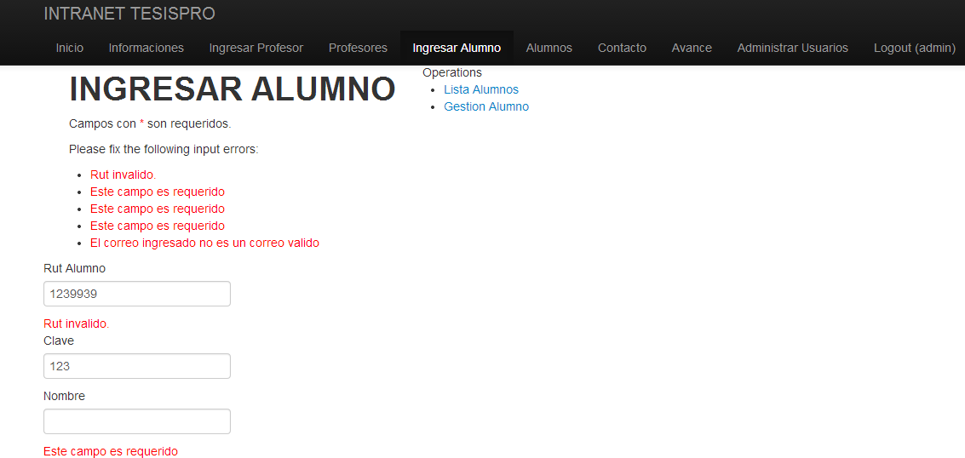
Figura 4: Formulario con validaciones en la creación de alumno.
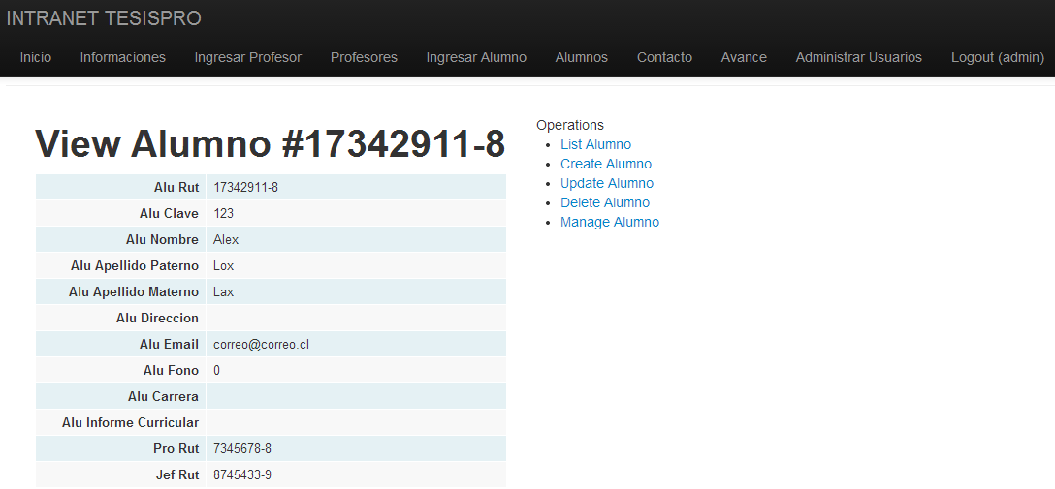
Figura 5: Tabla de datos de Alumno creado
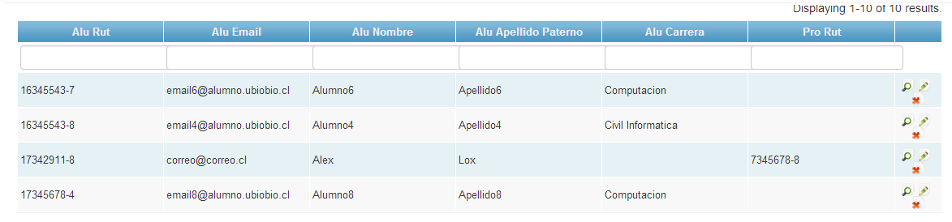
Figura 6: Tabla de alumnos registrados.
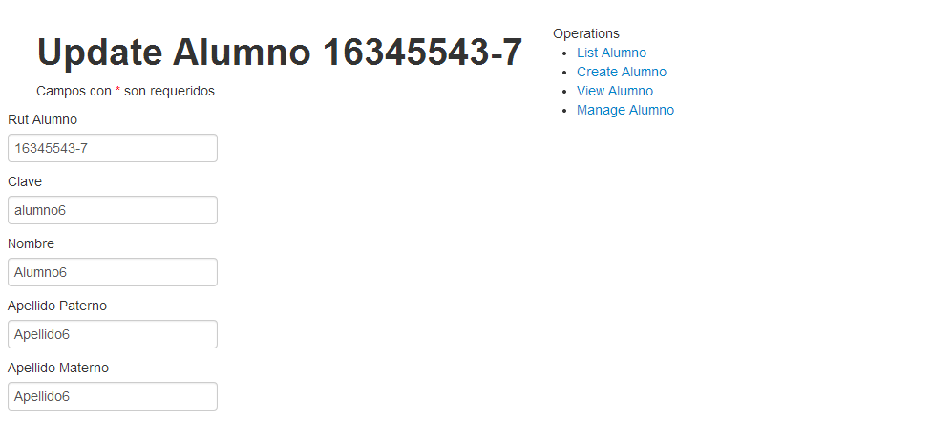
Figura 7: Modificación y actualización de alumno.
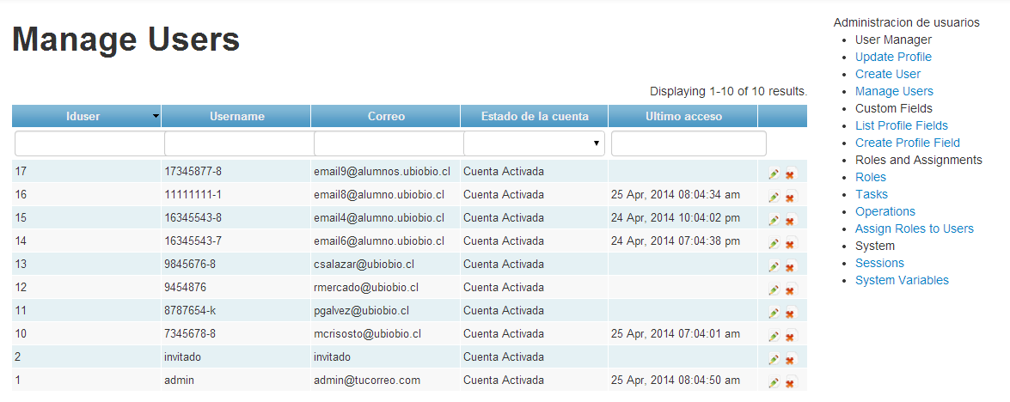
Figura 8: Administración de alumnos.

CONCLUSION

Durante el desarrollo del sprint se aprecia las ventajas de trabajar con un Framework, especialmente Yii, teniendo una gran reutilización de código. Gracias a extensiones integradas a Yii, se puede utilizar Boopstrap, Crudge, Cuploadfile, entre otras, las cuales te facilitan la programación a gran escala. Por otro lado, te crea una estructura ordenada y comprensible para el desarrollo de sistema, evitando desorden en los directorios y archivos utilizados.
El desarrollo del sprint deja en evidencia la necesidad de perfeccionar los modelos de datos, creando una nueva visión y necesidad del sistema, en los cuales no estaban contemplado las tablas para trabajar con cruge y el manejo de roles.
Por último, el sprint deja bien encaminado en el desarrollo final del sistema, teniendo la arquitectura y lógica principal de sistema.

